

Plan de Empresa


Nombre del emprendedor: (Leandro Eloy tamayo reyes)
DNI: (Z0934880G)
Lugar y fecha de nacimiento: (CUBA- 05/02/1996)
Dirección: (Fomentor 66 -1)
Código Postal y Municipio: (Pollenca, 07460)
Teléfono de contacto: (654034110)

Tipo de Negocio: (Escribir aquí)
Entidad Colaboradora: (Escribir aquí)


Índice
Resumen 3
Persona emprendedora 4
Características personales 4
Motivación 4
Forma Jurídica 4
Plan de Marketing 5
Necesidades a cubrir 5
Público objetivo 5
El producto (o servicio) 5
Evolución del mercado 5
Identificación de la competencia 5
Plan de Marketing 5
Plan de producción u operaciones 6
Plan de operaciones 6
Localización, instalación y transporte 6
Compras 6
Costes 7
Plan de Organización 8
Personal y definición de puestos de trabajo. Organización y retribución de los mismos. 8
El Plan Jurídico  Fiscal 9
El Plan Económico  Financiero 10
Plan Inicial de Inversiones 10
Plan de Financiación Inicial 10
Cuenta de Resultados Previsionales a tres años vista 11
Plan de tesorería 12
Cálculo del Punto de Equilibrio 13
Previsión del Balance a tres años vista 13


Resumen

Ejecutivo

Nombre del proyecto

●Actividad
Actividad principal:
Servicios de gestión académica, asesoramiento educativo y coordinación de alojamiento para estudiantes internacionales.

Actividad secundaria:
Servicios de reforma y mantenimiento de edificios.

●CNAE
CNAE PRINCIPAL:
8299:Otras actividades de apoyo a las empresas n.c.o.p.

CNAE SECUNDARIO:
4335 Otros acabados de edificios

Ubicación del negocio:
Domicilio fiscal en Illes Balears.
Actividad de gestión académica realizada de forma online a nivel nacional.
Actividad secundaria de reformas desarrollada en viviendas de terceros en la Comunidad de Madrid.

Núm. Empleados iniciales
0 empleados
(actividad desarrollada por el propio autónomo)

Días de apertura semanales del negocio
5 días a la semana (lunes a viernes)

Breve descripción del proyecto y del servicio o producto ofertado
El proyecto consiste en una actividad empresarial desarrollada como autónomo que ofrece servicios de gestión académica, asesoramiento educativo y coordinación de alojamiento para estudiantes internacionales, principalmente de origen cubano, que desean cursar estudios en España.
El servicio incluye orientación académica, coordinación con centros educativos, apoyo administrativo, gestión de alojamiento inicial y acompañamiento durante la llegada del estudiante al país.
De forma complementaria, el proyecto incorpora una actividad secundaria de trabajos de reforma y mantenimiento de viviendas en la Comunidad de Madrid, lo que permite diversificar los ingresos y reforzar la estabilidad económica del negocio.

Datos de la inversión
Concepto | Importe en €
Inmovilizado material | 6200
Inmovilizado inmaterial | 11800
Circulante | 12000
Total | 30 000

Origen de los fondos
Origen | Importe en €
Fondos propios | 2 000
*Préstamo MicroBank | 30 000
Otros | 0
Total | 32 000

* Préstamo MicroBank
Importe: 30 000 Plazo amortización: 6 años(72 meses) Carencia: 6 meses

Cuenta de resultados anuales
Concepto | Importe en €
Total ingresos | 85 000
Gastos Fijos | 16 000
Gastos Variables | 40 000
Total Gastos | 56 000
Resultado | 29 000 netos el 1er año

RESUMEN DE LA IDEA DE NEGOCIO
El presente proyecto empresarial consiste en el desarrollo de una actividad como autónomo basada en la gestión académica y servicios integrales al estudiante internacional, complementada con una actividad secundaria de trabajos de reforma y mantenimiento de viviendas, con el objetivo de diversificar ingresos y reducir el riesgo del proyecto.
La actividad principal se centra en ofrecer un servicio integral a estudiantes internacionales, principalmente de origen cubano, interesados en cursar estudios en España. El servicio incluye asesoramiento académico personalizado, coordinación con centros educativos, gestión de matrícula, apoyo administrativo, coordinación y garantía de alojamiento inicial, así como acompañamiento durante la llegada y los primeros meses en el país. La captación de clientes se realiza fundamentalmente a través de canales digitales, redes sociales y comunidades académicas, así como mediante un programa de referidos.
La actividad ya se encuentra iniciada, contando con contratos firmados y pagos reales, lo que demuestra la existencia de demanda y la viabilidad del modelo de negocio. El proyecto se desarrolla principalmente de forma online, sin necesidad de local físico, lo que permite mantener una estructura de costes reducida y escalable.
Como actividad secundaria, el proyecto incluye la realización de trabajos de reforma y mantenimiento de viviendas en la Comunidad de Madrid. Esta línea de actividad permite generar ingresos adicionales y más inmediatos, aprovechando la experiencia del promotor y una red de contactos existente, contribuyendo a la estabilidad financiera del negocio en su fase inicial. El cual se encuentra iniciados tambien y con facturas y cobros realizados
El microcrédito solicitado a MicroBank, por importe de 30.000 €, se destinará a la consolidación y escalado del proyecto, financiando principalmente inversiones en activos duraderos (equipamiento informático, herramientas y maquinaria para reformas, digitalización y sistemas de gestión), así como una parte limitada de circulante destinada a marketing, adelantos de alojamiento y gastos operativos iniciales, cumpliendo con el límite establecido para este tipo de financiación.
Desde el punto de vista económico, el proyecto presenta una previsión de ingresos realista y creciente, con capacidad suficiente para cubrir los gastos de explotación, generar un resultado positivo y afrontar la devolución del préstamo. La combinación de ambas actividades reduce la dependencia de una sola fuente de ingresos y mejora la sostenibilidad del proyecto.
En conjunto, se trata de un proyecto viable, coherente y alineado con la experiencia del promotor, con potencial de crecimiento progresivo y capacidad para consolidarse como una actividad estable a medio plazo.

DETALLE Y DESTINO DE LA INVERSIÓN
La inversión total del proyecto asciende a 30.000 €, y se distribuye entre inmovilizado inmaterial, inmovilizado material y circulante, destinándose cada partida exclusivamente a gastos necesarios para el inicio, consolidación y escalado de la actividad.
🔹 INMOVILIZADO INMATERIAL – 6.200 €
Esta partida corresponde a activos no físicos necesarios para la digitalización, organización y gestión profesional del negocio.
Desarrollo y mejora de página web profesional (2.200 €):
El importe se destinará a la creación y optimización de una página web orientada a la captación de estudiantes internacionales, incluyendo formularios de contacto, automatización de respuestas y presentación detallada de los servicios ofrecidos. El gasto se realizará con proveedores especializados en servicios web.
Software de gestión de clientes y expedientes (1.800 €):
Adquisición de herramientas digitales para la gestión de estudiantes, contratos, pagos y seguimiento de expedientes académicos. Estos programas permitirán centralizar la información y mejorar el control administrativo.
Herramientas de firma digital y gestión documental (900 €):
Contratación de servicios de firma electrónica y almacenamiento seguro de documentación, necesarios para formalizar contratos con clientes internacionales a distancia.
Dominio, hosting y correo profesional (1.300 €):
Contratación de dominio web, alojamiento y cuentas de correo profesional por un periodo aproximado de dos años, garantizando estabilidad y presencia profesional online.
🔹 INMOVILIZADO MATERIAL – 11.800 €
El inmovilizado material incluye los bienes físicos de carácter duradero necesarios para el desarrollo de ambas actividades.
Equipamiento informático y de oficina (1.800 €):
Compra de ordenador portátil profesional, impresora y escáner para la gestión administrativa, elaboración de contratos, facturación y control del negocio.
Herramientas y maquinaria para trabajos de reforma (4.500 €):
Adquisición de herramientas eléctricas y manuales (taladros, radiales, equipos eléctricos, herramientas de mano) necesarias para la ejecución de trabajos de reforma y mantenimiento de viviendas.
Equipamiento técnico reutilizable para reformas (3.500 €):
Compra de equipamiento básico reutilizable para proyectos de reforma, permitiendo realizar trabajos de forma continuada sin necesidad de subcontratación.
Material inicial de obra reutilizable (2.000 €):
Inversión en material básico reutilizable necesario para la actividad de reformas, facilitando la ejecución de trabajos desde el inicio de la actividad.
🔹 CIRCULANTE – 12.000 € (40% del total)
El circulante se destina a cubrir gastos directamente vinculados a la operativa diaria del negocio, garantizando su funcionamiento y continuidad.
Adelantos de alojamiento y fianzas para estudiantes (6.000 €):
Este importe se utilizará para adelantar fianzas y primeros pagos de alojamiento para estudiantes internacionales, necesarios para la reserva previa a su llegada a España. El coste medio por estudiante se sitúa entre 500 € y 800 €, permitiendo cubrir de forma rotativa entre 8 y 10 estudiantes.
Marketing y captación de estudiantes (4.000 €):
Inversión destinada a campañas de publicidad segmentada en redes sociales (Facebook, Instagram y WhatsApp), enfocadas a estudiantes interesados en cursar estudios en España. Se prevé una inversión mensual aproximada de 330 € durante 12 meses, destinada a generación de contactos cualificados.
Gastos operativos iniciales (2.000 €):
Gastos necesarios para el funcionamiento diario del negocio, incluyendo teléfono, internet, transporte, material de oficina y pequeñas gestiones administrativas.
🔹 CONCLUSIÓN SOBRE LA INVERSIÓN
La inversión prevista está directamente relacionada con la actividad del negocio y se destina a activos duraderos y gastos operativos necesarios, cumpliendo con el límite máximo del 40% en circulante exigido por MicroBank. La correcta asignación de estos recursos permitirá consolidar la actividad, aumentar el volumen de clientes y garantizar la viabilidad económica del proyecto.

Persona

Emprendedora

Características personales

Leandro Eloy Tamayo Reyes es profesional autónomo con formación universitaria y experiencia en la gestión de servicios dirigidos a estudiantes internacionales, así como en trabajos técnicos de reforma y mantenimiento de viviendas.

Cuenta con iniciativa emprendedora, capacidad de organización y experiencia directa en la captación de clientes, la gestión administrativa, la coordinación de servicios y la relación directa con clientes internacionales. Su proyecto se basa en un conocimiento real del mercado objetivo, especialmente de estudiantes cubanos interesados en cursar estudios en España, y en una red de contactos activa que facilita la captación y el desarrollo de la actividad.

El promotor asume una implicación directa en la gestión diaria del negocio, lo que permite un control cercano de los costes, la calidad del servicio y la atención personalizada al cliente.

Puntos Fuertes | Puntos Débiles
Conocimiento directo del mercado objetivo y de las necesidades de los estudiantes internacionales. | Proyecto en fase inicial, en proceso de consolidación.
Actividad ya iniciada, con contratos firmados y pagos reales. | Dependencia inicial del promotor como principal responsable de la actividad.
Diversificación de ingresos mediante una segunda actividad complementaria. | Necesidad de inversión inicial para acelerar el crecimiento y profesionalizar la gestión.

Motivación
La motivación del promotor para emprender este proyecto surge de la identificación de una necesidad real en el mercado y de la posibilidad de desarrollar una actividad propia alineada con su experiencia, conocimientos y red de contactos.
El proyecto nace con el objetivo de ofrecer un servicio profesional, cercano y eficaz a estudiantes internacionales que desean cursar estudios en España, facilitando su proceso de llegada y adaptación, así como de desarrollar una actividad complementaria en el ámbito de las reformas que permita diversificar los ingresos y aportar estabilidad económica al negocio.
A nivel personal, el emprendimiento representa la oportunidad de crear una actividad sostenible a largo plazo, con capacidad de crecimiento progresivo, que permita al promotor alcanzar estabilidad económica, independencia profesional y conciliación, asumiendo un papel activo en la gestión y desarrollo del proyecto.
Los objetivos del promotor son consolidar el negocio en el corto plazo, mejorar progresivamente la calidad y el alcance del servicio ofrecido y generar una actividad estable que permita, a medio plazo, la creación de empleo o la colaboración con terceros de forma continuada.

Forma Jurídica

La forma jurídica elegida para el desarrollo del proyecto es la de empresario individual (autónomo).

Esta forma jurídica se considera la más adecuada en la fase inicial del proyecto debido a su simplicidad administrativa, menores costes de constitución y gestión, y mayor flexibilidad operativa. La condición de autónomo permite al promotor asumir directamente la gestión del negocio, controlar los costes y adaptarse con rapidez a la evolución de la actividad.

Asimismo, la forma jurídica elegida resulta coherente con el volumen inicial de la actividad, el tipo de servicios prestados y la previsión de crecimiento progresivo del proyecto. En una fase posterior, y en función de la evolución del negocio, no se descarta la posibilidad de valorar otras formas jurídicas que se adapten mejor a un mayor volumen de actividad.

Plan de

Marketing

Necesidades a cubrir

Existe una necesidad clara por parte de estudiantes internacionales, especialmente de origen cubano, que desean cursar estudios en España y que requieren acompañamiento, información fiable y apoyo práctico durante el proceso de elección de estudios, matrícula, búsqueda de alojamiento y llegada al país.

Muchos de estos estudiantes carecen de contactos locales, desconocen los procedimientos académicos y tienen dificultades para gestionar a distancia aspectos clave como la matrícula o el alojamiento inicial. El proyecto surge para cubrir esta necesidad mediante un servicio integral, personalizado y adaptado a su realidad.

De forma complementaria, en la actividad de reformas se detecta una necesidad constante de servicios de mantenimiento y pequeñas reformas en viviendas, prestados por profesionales de confianza y con disponibilidad inmediata.

Público objetivo

El público objetivo principal está formado por estudiantes internacionales, principalmente de origen cubano, con edades comprendidas entre 18 y 40 años, interesados en cursar estudios universitarios, de posgrado o formación profesional en España.

Se trata de personas que se encuentran en su país de origen o recién llegadas a España y que necesitan apoyo académico y logístico. El ámbito geográfico del público objetivo es internacional, con prestación del servicio principalmente de forma online y apoyo presencial puntual en España.

Como público objetivo secundario, en la actividad de reformas, se incluyen propietarios y arrendadores de viviendas ubicadas en la Comunidad de Madrid que demandan servicios de mantenimiento y pequeñas reformas.

El producto (o servicio)

El proyecto ofrece un servicio integral de gestión académica y apoyo al estudiante internacional, que incluye asesoramiento académico personalizado, coordinación con centros educativos, gestión de matrícula, apoyo administrativo, coordinación y garantía de alojamiento inicial y acompañamiento durante la llegada y los primeros meses en España.

El servicio se presta de forma flexible y adaptada a las necesidades de cada estudiante, con atención directa y seguimiento personalizado. La prestación se realiza mayoritariamente de forma online, lo que permite una gestión eficiente y una estructura de costes reducida.

De forma complementaria, se ofrecen servicios de reforma y mantenimiento de viviendas, consistentes en trabajos de pequeña y mediana envergadura realizados por encargo, dirigidos a particulares.

Evolución del mercado

El mercado de estudiantes internacionales en España presenta una evolución positiva y sostenida, con un número creciente de personas interesadas en cursar estudios en el país. Dentro de este contexto, el colectivo de estudiantes cubanos representa un nicho específico con alta demanda de servicios de apoyo y acompañamiento.

El proyecto se dirige inicialmente a un mercado objetivo estimado de varios miles de estudiantes potenciales, accesibles a través de canales digitales y comunidades online. En una primera fase, el objetivo es captar entre 50 y 60 estudiantes anuales, con una previsión de crecimiento progresivo hasta 70–80 estudiantes anuales en ejercicios posteriores.

En el ámbito de las reformas, el mercado presenta una demanda constante en entornos urbanos como la Comunidad de Madrid, con necesidades recurrentes de mantenimiento y mejora de viviendas.

Identificación de la competencia

En la actividad de gestión académica, la competencia está formada principalmente por agencias de intermediación educativa y gestores informales que ofrecen servicios parciales o poco personalizados.

La ventaja competitiva del proyecto frente a la competencia reside en:

Atención personalizada y directa por parte del promotor.

Conocimiento específico del perfil del estudiante cubano.

Servicio integral que combina asesoramiento académico y apoyo logístico.

Estructura flexible y costes ajustados.

En la actividad de reformas, la competencia se compone de pequeños profesionales y empresas locales. La ventaja competitiva se basa en la disponibilidad, la flexibilidad, la relación directa con el cliente y la calidad del servicio prestado.

Plan de Marketing

La estrategia de marketing se basa principalmente en canales digitales, con una inversión controlada y segmentada. Las principales acciones de comunicación incluyen:

Publicidad segmentada en redes sociales (Facebook, Instagram y WhatsApp).

Presencia activa en comunidades y grupos online relacionados con estudios en España.

Programa de referidos mediante colaboradores que recomiendan el servicio.

Comunicación directa con potenciales clientes a través de mensajería y videollamadas.

En la actividad de reformas, la captación se realiza principalmente a través de recomendaciones directas, contactos personales y repetición de clientes.

Plan de Producción

u Operaciones

Plan de operaciones:

El proyecto se desarrolla mediante una estructura operativa sencilla y flexible, basada principalmente en la gestión directa por parte del promotor y el uso de herramientas digitales.

En la actividad de gestión académica, los medios técnicos incluyen equipamiento informático, software de gestión de clientes y expedientes, herramientas de firma digital y sistemas de comunicación online (correo electrónico, mensajería y videollamadas). El servicio se presta mayoritariamente de forma online, lo que permite atender a estudiantes internacionales sin limitaciones geográficas.

Los medios humanos se basan inicialmente en la dedicación directa del promotor, apoyado por colaboradores externos que actúan como prescriptores o referidores, sin relación laboral directa. En función del crecimiento del proyecto, se prevé la posible incorporación de apoyo externo en tareas administrativas.

En la actividad de reformas, los medios materiales incluyen herramientas y maquinaria básica para la ejecución de trabajos de mantenimiento y reforma, así como equipamiento técnico reutilizable. Los trabajos se realizan directamente por el promotor, con posibilidad de colaboración puntual con otros profesionales si el volumen de trabajo lo requiere.

Localización, instalación y transporte:

La actividad se desarrolla sin local comercial abierto al público, lo que permite reducir significativamente los costes fijos del proyecto.

La gestión académica se realiza desde el domicilio fiscal del promotor, ubicado en las Illes Balears, y mediante medios digitales. Esta localización es adecuada debido al carácter online del servicio, que no requiere atención presencial continuada.

La actividad de reformas se desarrolla en viviendas de terceros situadas principalmente en la Comunidad de Madrid, desplazándose el promotor al lugar de ejecución de cada trabajo. No se requiere instalación propia ni almacén fijo, ya que las herramientas y materiales se transportan según las necesidades de cada proyecto.

Esta estructura permite una operativa eficiente, flexible y adaptada al tipo de servicios prestados.

Compras

Los principales proveedores del proyecto se dividen en función de la actividad:

Proveedores de servicios digitales: empresas especializadas en desarrollo web, alojamiento, software de gestión, firma digital y servicios de comunicación online.

Proveedores de material informático y de oficina: tiendas especializadas en equipamiento informático y material de oficina.

Proveedores de herramientas y materiales de reforma: establecimientos especializados en suministros de construcción y ferretería.

Proveedores de alojamiento: propietarios o gestores de viviendas que facilitan alojamiento a estudiantes, con los que se realizan adelantos de fianzas o pagos iniciales.

La selección de proveedores se realiza en función del precio, la calidad del servicio y la disponibilidad.

Costes

Los costes del proyecto se estructuran de la siguiente manera:

Costes de inversión inicial: incluyen la adquisición de equipamiento informático, herramientas y maquinaria para reformas, así como inversiones en digitalización y sistemas de gestión.

Costes operativos fijos: cuota de autónomo, servicios de telecomunicaciones, software, hosting y gastos administrativos básicos.

Costes operativos variables: marketing y publicidad, adelantos de alojamiento, comisiones por referidos, compra de materiales para reformas, desplazamientos y otros gastos directamente vinculados a la prestación del servicio.

La estructura de costes es flexible y ajustada, permitiendo adaptar el volumen de gasto a la evolución de la actividad y mantener la viabilidad económica del proyecto.

Plan de

Organización

Personal y definición de puestos de trabajo

En la fase inicial, el proyecto se desarrolla con una estructura organizativa simple, basada en la gestión directa por parte del promotor.

Organización del negocio

Promotor / Autónomo:

Leandro Eloy Tamayo Reyes asume la totalidad de las funciones principales del negocio, incluyendo:

Gestión académica y asesoramiento a estudiantes.

Coordinación con centros educativos y proveedores de alojamiento.

Atención directa a clientes y seguimiento de expedientes.

Gestión administrativa, facturación y control económico.

Ejecución de trabajos en la actividad secundaria de reformas y mantenimiento.

Relación con proveedores y colaboradores externos.

Esta estructura permite un control directo de la actividad y de los costes, garantizando una atención personalizada y una gestión eficiente.

Colaboradores externos

El proyecto cuenta con colaboradores externos no vinculados laboralmente, que actúan como prescriptores o referidores de clientes, percibiendo una comisión en función de los servicios contratados. Estos colaboradores no forman parte de la plantilla y su retribución se considera un coste variable ligado a la captación de clientes.

Previsión de personal

Año 1:

1 persona (el promotor), sin contratación de empleados.

Año 2–3:

En función del crecimiento del volumen de actividad, se valorará la incorporación de apoyo administrativo externo o la contratación de un empleado a tiempo parcial para tareas administrativas y de gestión.

Retribución

La retribución del promotor procede del resultado económico del negocio como trabajador autónomo.

La retribución de colaboradores externos se realiza mediante comisiones por captación, en función del volumen de servicios prestados.

Esta organización flexible permite adaptar la estructura del negocio a su evolución, manteniendo la viabilidad económica y la calidad del servicio.

Plan

Jurídico  Fiscal

Forma jurídica y aspectos de constitución

La forma jurídica elegida para el desarrollo del proyecto es la de empresario individual (autónomo), al considerarse la más adecuada para la fase inicial del negocio.

El promotor se encuentra dado de alta como trabajador autónomo, cumpliendo con los requisitos legales establecidos, y ha procedido a la declaración de las actividades económicas correspondientes, incluyendo la actividad principal de gestión académica y la actividad secundaria de reformas y mantenimiento de viviendas.

Esta forma jurídica permite una rápida puesta en marcha, menores costes de constitución y gestión, y una mayor flexibilidad operativa, aspectos especialmente relevantes en un proyecto en fase de consolidación. Asimismo, facilita un control directo de la actividad y de los resultados económicos por parte del promotor.

Desde el punto de vista fiscal, el negocio tributa conforme al régimen general aplicable a los trabajadores autónomos, cumpliendo con las obligaciones fiscales y contables correspondientes, tales como la emisión de facturas, la presentación de declaraciones periódicas de impuestos y el mantenimiento de los registros exigidos por la normativa vigente.

La elección de esta forma jurídica es coherente con el volumen inicial de la actividad y permite, en función de la evolución futura del negocio, valorar un posible cambio a otra forma jurídica más adecuada a un mayor nivel de facturación o estructura.

El Plan

Económico  Financiero

Plan Inicial de Inversiones
El proyecto presenta una estructura económica viable y coherente con la fase de inicio y consolidación en la que se encuentra. La inversión total prevista asciende a 30.000 €, destinada principalmente a activos duraderos necesarios para el desarrollo de la actividad y a una parte limitada de circulante, cumpliendo con los requisitos establecidos por MicroBank.
La financiación del proyecto se basa principalmente en el microcrédito solicitado, complementado con una aportación de fondos propios por parte del promotor. Las previsiones económicas reflejan un nivel de ingresos suficiente para cubrir los gastos de explotación, generar un resultado positivo y afrontar la devolución del préstamo en los plazos previstos.
La combinación de dos actividades complementarias permite diversificar los ingresos y reducir el riesgo del proyecto, reforzando su estabilidad financiera. Asimismo, la estructura de costes ajustada y la ausencia de local comercial contribuyen a mejorar la rentabilidad y sostenibilidad del negocio.
En conjunto, el plan económico-financiero demuestra que el proyecto es viable, realista y capaz de generar recursos suficientes para su continuidad y crecimiento a medio plazo.
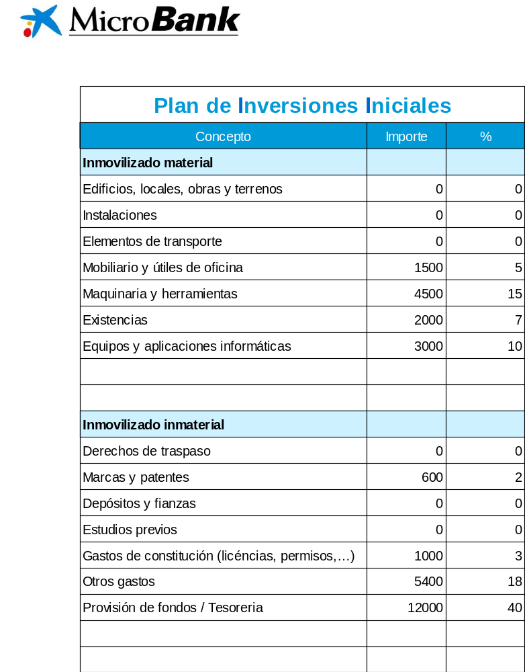

Plan de Financiación Inicial

Plan de Financiación
Concepto | Importe | %
Recursos Propios | 2000 | #¡66D566.67IV/0!
Microcrédito | 28000 | #¡DIV/0!
Total | 30000

Cuenta de Resultados Previsionales a tres años vista

Plan de tesorería a un año vista
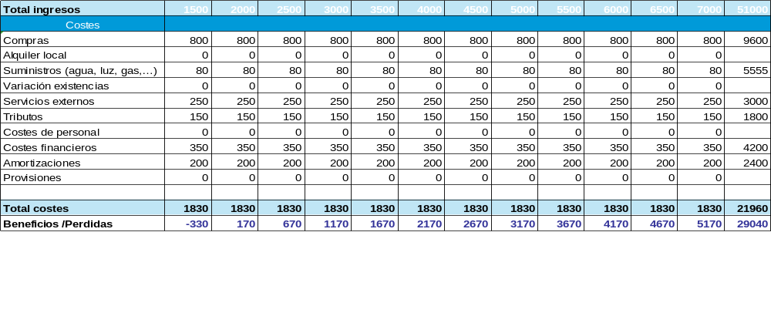
Hacer doble clic en el cuadro para editar (Borrar el cuadro al terminar)

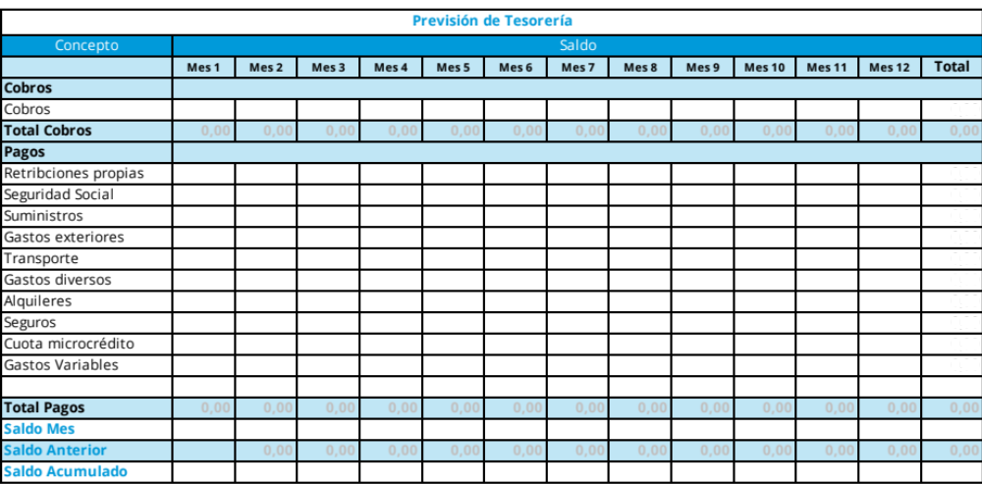

Cálculo del Punto de Equilibrio
Punto de Equilibrio = Ventas  (Compras + Gastos Estructura + Gasto de personal + Impuestos + Gastos financieros + Otros)

(escribir aquí)

Previsión del Balance (si solicitante persona jurídica)

Hacer doble clic en el cuadro para editar (Borrar el cuadro al terminar)

